Program KONFERENCJI

8:30 – 9:00 Rejestracja uczestników
9:00 – 9:15 Otwarcie konferencji i przywitanie gości
Henryk Kasiura - Wicestarosta Powiatu Częstochowskiego
Katarzyna Buchajczuk - Dyrektor Powiatowego Centrum Pomocy Rodzinie w Częstochowie

i CZĘŚĆ – DOŚWIADCZENIA pOWIATU bODEŃSKIEGO W nIEMCZECH

9:15 – 9:45 Wprowadzenie do zagadnień związanych ze zjawiskiem uchodźctwa. Restrukturyzacja Pionu Socjalnego w Powiecie Bodeńskim ze wzgl. na nowe zadania związane Z PRZYJĘCIEM FALI UCHODŹCÓW.
Ignaz Wetzel- Dyrektor Pionu Socjalnego w Powiecie Bodeńskim

9:45 – 10:15 Procedura postępowania w sprawie udzielenie azylu.
Kto zostaje uznany za azylanta?
Uprawnienia i zakres opieki zdrowotnej w przypadku uchodźców.
Andreas SPONAR: NACZELNIK WYDZIAŁU SOCJALNEGO W POWIECIE BODEŃSKIM

10:15 – 10:45 Procedura i zasady przyjmowania i zakwaterowania uchodźców. Oferta świadczeń socjalnych dla uchodźców.
Asymilacja społeczna i kulturowa uchodźców.
Yalcin BAYRAKTAR: PEŁNOMOCNIK POWIATOWY D/S UCHODŹCÓW
W POWIECIE BODEŃSKIM

10:45 – 11:15 Zapewnienie kursów językowych dla uchodźców. Koordynacja
i wsparcie pracy wolontariuszy. Pozyskiwanie i organizacja tłumaczy w celu współpracy z uchodźcami.
marina Friedel: Koordynator wspierający udział uchodźców
w życiu społecznym

11:15 – 11:45 Narzędzia i metody wprowadzania uchodźców na lokalny rynek pracy.
maria GÉRARD: NACZELNIK WYDZIAŁU POŚREDNICTWA PRACY W POWIECIE BODEŃSKIM

11:45 – 12:15 Przerwa

Ii CZĘŚĆ – ZADANIA I DOŚWIADCZENIA POLSKI

12:15 – 12:45 Integracja cudzoziemców objętych ochroną międzynarodową
w Polsce- obowiązujący system prawny, praktyka oraz wyzwania.
Paulina Babis – główny specjalista w Wydziale ds. Programów
i Integracji Cudzoziemców Ministerstwa Rodziny, Pracy i Polityki Społecznej.
12:45 – 13:05 System opieki nad cudzoziemcami ubiegającymi się o udzielenie pomocy w Polsce – doświadczenia Urzędu do Spraw Cudzoziemców.
Tomasz Dzięcioł Departament Pomocy Socjalnej Urzędu do Spraw Cudzoziemców
13:05 – 13:25 Uchodźcy – zadania wojewody wynikające z ustawy o pomocy społecznej.
Bożena Stępień DYREKTOR WYDZIAŁu POLITYKI SPOŁECZNEJ ŚLĄSKIego URZęDu WOJEWÓDZKIego W KATOWICACH
13:25 – 13:55 udzielanie cudzoziemcom ochrony na terytorium Rzeczpospolitej polskiej- rola organów administracji publicznej.
Śląsko – Małopolski Oddział Straży Granicznej
13:55 – 14:15 Realizacja zadań Policji w obszarze ochrony praw człowieka
Krzysztof Kazek Pełnomocnik komendanta Wojewódzkiego Policji w Katowicach ds. ochrony praw człowieka

14:15 Podsumowanie i zakończenie konferencji

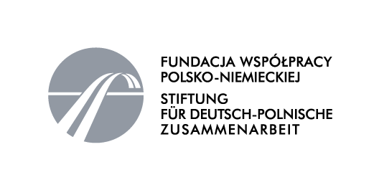

Projekt wspierany przez Fundację
Współpracy Polsko - Niemieckiej
Gefördert aus Mitteln der Stiftung
für deutsch-polnische Zusammenarbeit

